阿鲁科尔沁旗山水水泥有限公司石灰岩矿 二〇二三年度矿山地质环境治理计划书

阿鲁科尔沁旗山水水泥有限公司

二〇二三年三月

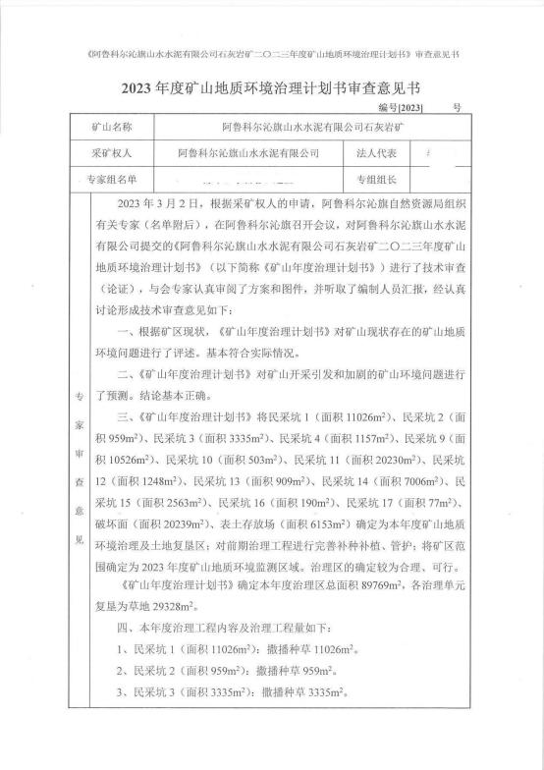

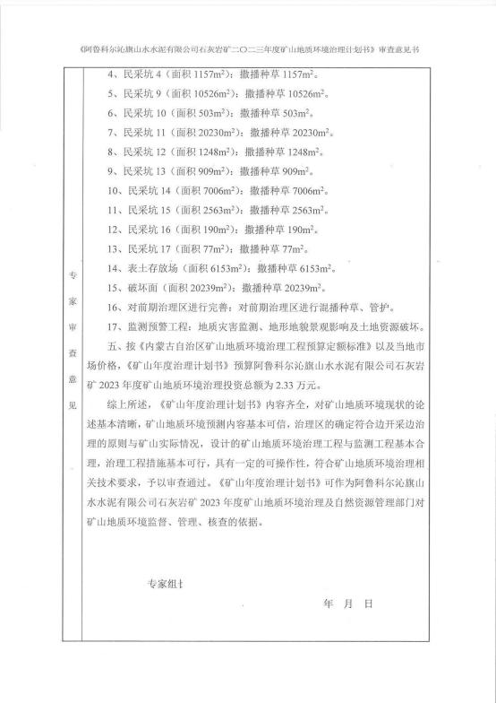

目 录
第一章 矿山基本情况 1

第二章 矿山地质环境治理方案的编制与执行情况 2

一、 方案编制概况 2

二、治理方案规划的近期治理工程内容 2

三、矿山地质环境治理方案执行情况 5

第三章 本年度矿山生产计划 9

一、 本年度的主要生产指标计划 9

第四章 矿山地质环境问题 10

一、 矿山地质环境问题现状 10

二、 矿山地质环境问题预测 12

第五章 矿山地质环境防治工程 13

一、矿山地质环境治理区的确定 13

二、矿山地质环境治理工程 13

三、 矿山地质环境监测工程 16

第六章 经费估算 18

第一章 矿山基本情况
矿山基本情况表
矿山企业基本信息
矿山名称 | 阿鲁科尔沁旗山水水泥有限公司石灰岩矿
采矿权人 | 阿鲁科尔沁旗山水水泥有限公司 |  | 法人代表
采矿许可证号 | C1504002011067120115109 |  | 发证机关 |  | 赤峰市自然资源局
有效期限 | 2018- 12-31 至 2019- 12-31 |  | 发证日期 |  | 2019 年 1 月 15 日
矿区地址 | 内蒙古自治区赤峰市阿鲁科尔沁旗双胜镇北山根村
经纬度坐标 | 东经：119°50′10″~119°51′05″；北纬：43°39′18″~43°39′49″。
经济类型 | 其他有限责任公司 |  | 生产规模 |  | 小型
开采矿种 | 石灰岩 |  | 采矿方式 |  | 露天开采
矿区面积 | 0.2829km2 |  | 生产现状 |  | 停产
建矿时间 | 2000 年 |  | 设计生产能力 |  | 3×l04t/a
设计服务年限 | 66. 17 年 |  | 实际生产能力 |  | 3×l04t/a
剩余服务年限 | 66. 17 年 |  | 开采深度 |  | 450m 至 400m
查明资源储量 | 198.512×104t |  | 剩余资源储量 |  | 198.512×104t
矿区范围  拐点坐标 | 2000 国家大地坐标系
矿区范围  拐点坐标 | 拐点编号 | X |  | Y
矿区范围  拐点坐标 | 1 | 4836522.2712 |  | 40487936.4154
矿区范围  拐点坐标 | 2 | 4836147.5609 |  | 40488230.2766
矿区范围  拐点坐标 | 3 | 4835923. 1202 |  | 40488091.7667
矿区范围  拐点坐标 | 4 | 4835746.6690 |  | 40487627.8360
矿区范围  拐点坐标 | 5 | 4835807.3092 |  | 40487648. 1660
矿区范围  拐点坐标 | 6 | 4835877.4993 |  | 40487633.7558
矿区范围  拐点坐标 | 7 | 4835955. 1995 |  | 40487656.6558
矿区范围  拐点坐标 | 8 | 4835966.8496 |  | 40487678.4758
矿区范围  拐点坐标 | 9 | 4836023.7097 |  | 40487694.3857

 | 10 | 4836298.4702 |  | 40487619.9851
基金计提 |  |  | 基金使用 |  | 未使用
矿山企业联系方式
联系人 |  |  | 手机号
通讯地址 | 阿鲁科尔沁旗双胜镇北山根村 |  | 邮编
固定电话 | 无 |  | E-mail |  | 无

第二章 矿山地质环境治理方案的编制与执行情况

一、方案编制概况
1 、2018 年 4 月由赤峰北方地质勘查测绘有限公司编制的《阿鲁科尔沁旗山 水水泥有限公司石灰岩矿矿山地质环境分期治理方案(2010. 1. 1-2014.7.31) 》(赤 国土环分治备字 [2018] 第 064 号) ；以下简称 ( 一分期) 。
2 、2021 年 10 月由辽宁省化工地质勘查院有限责任公司编制了《阿鲁科尔 沁旗山水水泥有限公司石灰岩矿矿山地质环境保护与土地复垦方案》 以下简称 (综合治理方案) 。
2020年由阿鲁科尔沁旗山水水泥有限公司编制了《阿鲁科尔沁旗山水水泥有 限公司石灰岩矿2020年度矿山地质环境治理计划书》；
2021年由阿鲁科尔沁旗山水水泥有限公司编制了《阿鲁科尔沁旗山水水泥有 限公司石灰岩矿2021年度矿山地质环境治理计划书》。
2022年由阿鲁科尔沁旗山水水泥有限公司编制了《阿鲁科尔沁旗山水水泥有
限公司石灰岩矿2022年度矿山地质环境治理计划书》。

二、治理方案规划的近期治理工程内容
( 一) 一分期治理工程内容
据《阿鲁科尔沁旗山水水泥有限公司石灰岩矿矿山地质环境分期治理方案(2 010. 1. 1-2014.7.31) 》，治理工程对象为民采坑 5 、民采坑 6 、民采坑 7 、民采坑 8 、探坑 (1-8) 、民采坑 9 (部分) 、民采坑 11 (部分) 、废渣场 1 、废渣场 2、 表土堆放场 1 、表土堆放场 2 、旧炸药库和旧雷管库、零散废渣 1 、零散废渣 2。
各单元设计治理工程措施如下：
(1) 民采坑 5 ：回填、整平 (石方) 、覆土、整平 (土方) 、种草；
(2) 民采坑 6 ：放坡规整取直、覆土、土方整平、恢复植被；
(3) 民采坑 7 ：回填、石方整平、覆土、土方整平、恢复植被；
(4) 民采坑 8 ：回填、覆土、整平 (土方) 、恢复植被。
(5) 探坑 (1-8) ：回填、整平、恢复植被。
(6) 民采坑 9 (部分) ：削高填低、覆土、整平、恢复植被。
(7) 民采坑 11 (部分) ：放坡规整取直、覆土、整平、恢复植被。

(8) 废渣场1：清运。
(9) 废渣场2：清运。
(10) 表土堆放场1：清运、恢复植被。
(11) 表土堆放场2：清运。
(12) 旧炸药库和旧雷管库：拆除。
(13) 零散废渣堆1和零散废渣堆2：清运、翻耕、恢复植被。
(二) 综合治理方案设计治理工程内容
根据 2021 年 10 月由辽宁省化工地质勘查院有限责任公司编制了《阿鲁科尔 沁旗山水水泥有限公司石灰岩矿矿山地质环境保护与土地复垦方案》，首期 (2 021 年 7 月 1 日-2026 年 6 月 30 日) 治理工程对象为：露天采场 (拟建) 、民采 坑 1 、民采坑 2 、民采坑 3 、民采坑 4 、民采坑 9 、民采坑 10 、民采坑 11 、民采 坑 12 、民采坑 13 、民采坑 14 、民采坑 15 、民采坑 16 、民采坑 17 、废渣堆 1 、 废渣堆 2 、工业场地、表土存放场、原废石堆放场、探槽 (TC1~TC8) 。
各单元设计治理工程措施如下：
1 、露天采场 (拟建) ：对拟建露天采场外围设置网围栏及警示牌，对拟建 露天采场区域进行表土剥离，对到开采境界的 424m标高以上采场边坡清除危岩 体；对到开采境界的 424m标高水平台阶进行台阶整平、边坡整形、覆土及整平、 恢复植被；对边坡稳定性进行监测；
2 、民采坑 1 ：近期利用开采过程中产生的废石对民采坑 1 进行回填、石方 整平、覆土及整平、植被恢复、管护；
3 、民采坑 2 ：近期利用废渣堆 2 的废石对民采坑 2 进行回填、覆土及整平、 石方整平、植被恢复、管护；
4 、民采坑 3 ：近期利用废渣堆 1 的废石对民采坑 3 进行回填、覆土及整平、 石方整平、植被恢复、管护；
5 、民采坑 4 ：近期利用工业场地内的废石对民采坑 4 进行回填、石方整平、 覆土及整平、植被恢复、管护；
6 、民采坑 9 ：近期利用废石对民采坑 9 进行回填、石方整平、覆土及整平、 植被恢复、管护；

7 、民采坑 10：近期利用工业场地内的废石对民采坑 10 进行回填、石方整 平、覆土及整平、植被恢复、管护；
8 、民采坑 11：近期利用废石对民采坑 11 进行回填、石方整平、覆土及整 平、植被恢复、管护；
9 、民采坑 12：近期利用工业场地内的废石对民采坑 12 进行回填、石方整 平、覆土及整平、植被恢复、管护；
10 、民采坑 13：近期利用工业场地内的废石对民采坑 13 进行回填、石方整 平、覆土及整平、植被恢复、管护；
11、民采坑 14：近期利用工业场地内的废石对民采坑 14 进行垫坡整形、覆 土及整平、植被恢复、管护；
12 、民采坑 15：近期利用工业场地内的废石对民采坑 15 进行回填、石方整 平、覆土及整平、植被恢复、管护；
13 、民采坑 16：近期利用工业场地内的废石对民采坑 16 进行回填、石方整 平、覆土及整平、植被恢复、管护；
14 、民采坑 17：近期利用工业场地内的废石对民采坑 17 进行回填、石方整 平、覆土及整平、植被恢复、管护；
15 、废渣堆 1
近期对场地内的废石作为回填物源进行清运、覆土及整平、植被恢复、管护；
16 、废渣堆 2
近期对场地内的废石作为回填物源进行清运、覆土及整平、植被恢复、管护；
17 、工业场地
近期作为回填物源对场地内的废石进行清运；
18 、表土存放场：近期作为覆土物源对场地内堆存的表土进行清运、整平、 植被恢复、管护；
19 、原废石堆放场：近期对场地进行覆土及整平、植被恢复、管护；
20 、探槽 (TC1~TC8) ：近期利用场地周边废石对探槽进行回填、覆土及 整平、植被恢复、管护；
21 、完善前期治理区：近期对前期治理区进行混播种树、管护；

三、矿山地质环境治理方案执行情况
1 、一分期矿山治理规划及完成情况
分期工程部署情况
根据一分期工作部署：对民采坑 5 回填、石方整平、覆土、土方整平、种植 针茅；民采坑 6 边坡放坡规整取值；底部覆土、整平、种植针茅；民采坑 7 回填、 石方整平、覆土、土方整平、种植针茅；民采坑 8 回填、石方整平、覆土、土方 整平、种植针茅；探坑 (1-8) 回填、整平、种植针茅；民采坑 9 (部分) 边坡削 高填低；底部覆土、整平、种植针茅；民采坑 11 (部分) 边坡放坡规整取值； 底部覆土、整平、种植针茅；废渣场 1 的废渣清运；废渣场 2 的废渣清运；表土 堆放场 1 的表土清运，部分种植山杏树；表土堆放场 2 的表土清运；旧炸药库和 旧雷管库拆除；零散废渣 1 和零散废渣 2 的废渣清运、翻耕、种植针茅。
一分期治理工程完成情况
应采矿权人申请，赤峰市国土资源局组织有关专家组成验收组对阿鲁科尔沁 旗山水水泥有限公司石灰岩矿矿山地质环境分期治理工程进行现场验收，该矿山 基本完成了一分期设计的工程内容，治理工程效果符合设计要求。同意该矿山治
理工程通过验收 (181127) 。
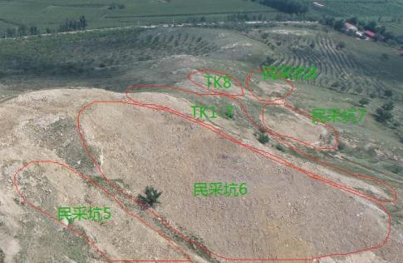
照片 2-1 前期治理效果

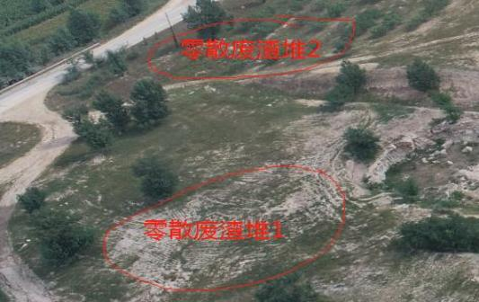
照片 2-2 前期治理效果
2 、综合治理方案规划及完成情况
综合治理方案工程部署情况
根据《综合治理方案》首期 (2021 年 7 月 1 日-2026 年 6 月 30 日) 工作部 署：露天采场 (拟建) 设置网围栏及警示牌，对拟建露天采场区域进行表土剥离， 对到开采境界边坡清除危岩体；对到开采境界的 424m标高水平台阶进行台阶整 平、边坡整形、覆土及整平、恢复植被；对边坡稳定性进行监测；民采坑 1 对民 采坑 1 进行回填、石方整平、覆土及整平、植被恢复、管护；民采坑 2 ：近期利 用废渣堆 2 的废石对民采坑 2 进行回填、覆土及整平、石方整平、植被恢复、管 护；民采坑 3 ：近期利用废渣堆 1 的废石对民采坑 3 进行回填、覆土及整平、石 方整平、植被恢复、管护；民采坑 4 ：近期利用工业场地内的废石对民采坑 4 进 行回填、石方整平、覆土及整平、植被恢复、管护；民采坑 9 ：近期利用废石对 民采坑 9 进行回填、石方整平、覆土及整平、植被恢复、管护； 民采坑 10：近 期利用工业场地内的废石对民采坑 10 进行回填、石方整平、覆土及整平、植被 恢复、管护；民采坑 11：近期利用废石对民采坑 11 进行回填、石方整平、覆土 及整平、植被恢复、管护；民采坑 12：近期利用工业场地内的废石对民采坑 12 进行回填、石方整平、覆土及整平、植被恢复、管护； 民采坑 13：近期利用工 业场地内的废石对民采坑 13 进行回填、石方整平、覆土及整平、植被恢复、管 护；民采坑 14：近期利用工业场地内的废石对民采坑 14 进行垫坡整形、覆土及

整平、植被恢复、管护；民采坑 15：近期利用工业场地内的废石对民采坑 15 进 行回填、石方整平、覆土及整平、植被恢复、管护； 民采坑 16：近期利用工业 场地内的废石对民采坑 16 进行回填、石方整平、覆土及整平、植被恢复、管护； 民采坑 17：近期利用工业场地内的废石对民采坑 17 进行回填、石方整平、覆土 及整平、植被恢复、管护；废渣堆 1 ：近期对场地内的废石作为回填物源进行清 运、覆土及整平、植被恢复、管护；废渣堆 2 ：近期对场地内的废石作为回填物 源进行清运、覆土及整平、植被恢复、管护；工业场地：近期作为回填物源对场 地内的废石进行清运；表土存放场：近期作为覆土物源对场地内堆存的表土进行 清运、整平、植被恢复、管护；原废石堆放场：近期对场地进行覆土及整平、植 被恢复、管护；探槽 (TC1~TC8) ：近期利用场地周边废石对探槽进行回填、 覆土及整平、植被恢复、管护；完善前期治理区：近期对前期治理区进行混播种 树、管护；
2020 年度设计方案执行情况：
2020 年度治理计划书设计的治理工程及完成的治理工程主要依据《一分期 治理方案》设计的治理工程及治理单元。年度治理计划书于 2020 年通过了由阿 鲁科尔沁旗自然资源局组织的专家进行现场核查，并出具专家现场核查意见书。
2021 年度设计方案执行情况：
2021 年度治理计划书设计的治理工程及完成的治理工程主要为探槽 (TC1~TC8) 、破坏面、表土存放场、废渣堆 1 、废渣堆 2 、民采坑 2 、民采坑 3 。根据现场调查矿山完成部分治理，未进行现场核查。
2022 年度设计方案执行情况：
2022 年度治理计划书设计的治理工程及完成的治理工程主要为民采坑 1、民 采坑 2 、民采坑 3 、民采坑 4 、民采坑 9 、民采坑 10 、民采坑 11 、民采坑 12 、民 采坑 13 、民采坑 14 、民采坑 15 、民采坑 16 、民采坑 17 、破坏面、表土存放场。 年度治理计划书于 2023 年 1 月 7 日通过了由阿鲁科尔沁旗自然资源局组织的专 家进行现场核查，并出具专家现场核查意见书。根据现场调查，矿山已完成 2022 年度治理计划设计的治理单元，但由于季节和疫情原因，未进行植被恢复。

以上内容仅为本文档的试下载部分，为可阅读页数的一半内容。如要下载或阅读全文，请访问：https://d.book118.com/865211330341011033

